**Arquitetura de Software (9905/2024)**

**Professor: André Felipe Ribeiro Cordeiro**

| GABRIEL SARAIVA DE GOUVEIA | RA 129145 |
| --- | --- |
| OLGA MARIA DOS SANTOS | RA 130002 |
| YASSER FARID | RA 129706 |
|  |  |
|  |  |
|  |  |

**Projeto Arquitetural de Software clínico**

MARINGÁ

2024

**SUMÁRIO**

| **1** | **DESCRIÇÃO DO SOFTWARE ...…………………………………………** | **3** |
| --- | --- | --- |
| **2** | **EQUIPE DO PROJETO …..………………………………………………..** | **13** |
| **3** | **PROJETO DE ARQUITETURA DO SOFTWARE ……………………...** | **10** |
| **4** | **TECNOLOGIAS ... …………………………………………………………** | **11** |
|  | **APÊNDICES** | **10** |
| **5** | **APÊNDICE A - REQUISITOS DO SOFTWARE ……………….....…….** | **15** |
| **6** | **APÊNDICE B - ANÁLISE E PROJETO ……………………..…………...** | **25** |
|  |  |  |
|  |  |  |

1. **DESCRIÇÃO DO PROJETO**

**Sistema de Gerenciamento de Atendimento em Clínica Médica**

A clínica médica em questão necessita do desenvolvimento de um software para otimizar e gerenciar de forma eficiente o atendimento aos pacientes, facilitando o trabalho administrativo e melhorando a experiência dos usuários. O corpo clínico é composto por três médicos: Médico A, Médico B e Médico C, todos dedicados exclusivamente a consultas em seus respectivos consultórios.

Os horários de atendimento são bem definidos para cada médico, sendo distribuídos ao longo do dia da seguinte forma: Médico A atende das 08:00h às 12:00h; Médico B, das 10:00h às 15:00h; e Médico C, das 13:00h às 18:00h. Esses horários permitem à clínica atender a uma variedade de pacientes ao longo do dia, com um fluxo contínuo de consultas.

Todas as sextas-feiras, os médicos devem informar à secretaria sobre quaisquer indisponibilidades para a próxima semana, como bloqueios de agenda por motivos pessoais ou compromissos externos. Essas informações são essenciais para o planejamento e reestruturação da agenda de forma a evitar quaisquer transtornos.

O agendamento de consultas é realizado via telefone ou WhatsApp, seguindo procedimentos padronizados para garantir consistência e eficiência na comunicação. A secretária, responsável por este processo, faz o cadastro detalhado dos pacientes no sistema, incluindo informações fundamentais como Nome, CPF, Data de Nascimento, Convênio de Saúde, Motivo da Consulta, e, no caso de menores de idade, os dados do responsável legal (Nome, CPF e Data de Nascimento).

É crucial que o sistema previna agendamentos simultâneos para um mesmo médico, garantindo que não haja sobreposições que possam gerar atrasos e longos períodos de espera entre as consultas. Cada consulta tem um tempo padrão de 30 minutos, tempo que deve ser rigorosamente respeitado para manter a fluidez do atendimento.

Quando ocorre um bloqueio na agenda de um médico, cabe à secretária o desafio de reagendar os pacientes afetados, buscando sempre manter o atendimento com o mesmo médico, respeitando a disponibilidade de horários e garantindo que o processo de realocação seja feito de forma transparente e eficiente.

1. **EQUIPE DO PROJETO**

Equipe responsável pela implementação do software e suas respectivas responsabilidades, serão:

* Gabriel Saraiva de Gouveia,
  + RF
  + RNF
* Olga Maria dos Santos
  + RF
  + RNF
* Yasser Farid
  + RF
  + RNF

1. **PROJETO ARQUITETURAL**

* **Diagrama de classes**
* **Diagrama de componentes**
* **Diagramas de sequência**

Funcionalidades principais do sistema, implementadas por cada integrante

* + **RF 0000 - Olga**
  + **RF 0000 - Gabriel**
  + **RF 0000 - Yasser**

1. **TECNOLOGIAS**

* **Estilo Arquitetural**
* **Padrões de projeto**
* **Outros? (**Padrões arquiteturais, padrões de projeto, frameworks)

1. **REFERÊNCIAS**

??

1. **APÊNDICES**

**APÊNDICE A - REQUISITOS DO SOFTWARE**

**1. MODELO DE OBJETOS DE NEGÓCIO**

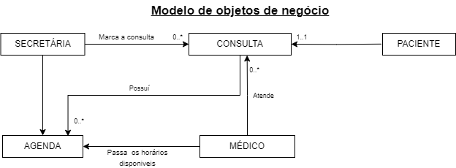

**Figura 1. Modelo de Objetos de Negócio**

**2. ESPECIFICAÇÃO DOS REQUISITOS DO SOFTWARE**

**Requisitos Funcionais:**

**RF001 <Cadastrar paciente**: o sistema deve permitir que a secretaria possa cadastrar um novo paciente e caso necessário o cadastro do responsável>

**RF002** <**Agendar consulta**: o sistema deve permitir que a secretaria possa agendar uma consulta de um paciente já cadastrado no sistema. >

**RF003 <Reagendar consulta**: deve ser possível, passar uma consulta para outro horário disponível>

**RF004 <Desmarcar consulta**: deve ser possível desmarcar uma consulta, liberando o horário como disponível>

**RF005** <**Informar horários fixos dos médicos**: o sistema deve permitir que os médicos possam informar os horários fixos de seus atendimentos>

**RF006** <**Informar a disponibilidade semanal dos médicos:** o sistema deve permitir a consulta da disponibilidade semanal dos médicos>

**Requisitos Não Funcionais:**

**RNF001 <Conflito de Agendamento:** sistema não deve permitir que haja agendamentos no mesmo horário para o mesmo médico>

**RNF002 <Novo agendamento:** só permitir agendamentos 30 minutos após a consulta anterior>

**RNF003 <Acompanhamento por Responsável:** caso o paciente seja menor de idade, deve ser acompanhado pelo responsável e realizado o cadastro do mesmo.>

**RNF004 <Agendamento de Horários:** O agendamento de horários para semana seguinte somente poderá ser feito a partir das sextas-feiras>

**RNF005 <Remarcação da Consulta:** Caso o horário esteja bloqueado pela agenda do médico, então será remarcado conforme sua disponibilidade.>

**RNF006 <Desempenho:** O sistema deve ser eficiente e garantir tempos de resposta rápidos para a realização de agendamentos e consultas>

**RNF007 <Segurança:** Todas as informações dos pacientes devem ser armazenadas de forma segura e acessíveis apenas para pessoal autorizado. >

**RNF008 <Usabilidade:** A interface do sistema deve ser intuitiva para facilitar o uso

pela secretaria. Os procedimentos para agendamento devem ser claros e padronizados,

independentemente do canal de comunicação. >

**RNF009 <Disponibilidade:** O sistema deve estar disponível durante o horário de

funcionamento da clínica, sem interrupções significativas.>

**RNF010 <Confiabilidade:** O sistema deve garantir a integridade dos dados, evitando perdas de informações importantes.>

**3. DIAGRAMAS DE CASO DE USO**

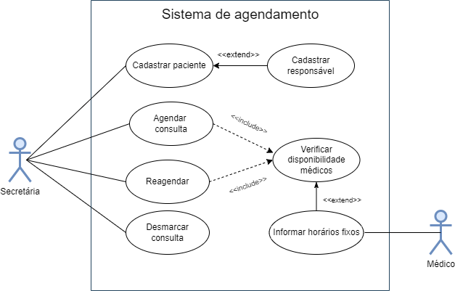

**Figura 2. Diagrama de casos de uso**

**5. DETALHAMENTO DOS CASOS DE USO**

| **Nome do caso de uso:** Cadastrar Paciente | |
| --- | --- |
| **Descrição:** O sistema deve permitir que a secretaria possa cadastrar um novo paciente e caso necessário o cadastro do responsável. | |
| **Ator(es) Envolvido(s):** Secretária | |
| **Curso normal** | |
| **Ator** | **Sistema** |
| 1) Inicia um cadastro de paciente no sistema.  3) A secretária preenche os dados do paciente (Nome, CPF, data de nascimento, convênio, motivo da consulta). | 2) O sistema abre a tela para preenchimento dos dados.  4) O sistema carrega o cadastro e verifica a partir da data se é maior de idade, caso seja, confirma o cadastramento. |
| **Curso Alternativo** | |
| 5) Caso o paciente seja menor de idade, o sistema pede o cadastro de um responsável  6) Secretária preenche os dados do responsável (Nome, CPF, data de nascimento e parentesco).  7) Sistema confirma se os dados são válidos e salva o cadastro do responsável, vinculado ao paciente. | |

| **Nome do caso de uso:** Agendar Consulta | |
| --- | --- |
| **Descrição:** O sistema deve permitir que a secretaria possa agendar uma consulta de um paciente já cadastrado no sistema | |
| **Ator(es) Envolvido(s):** Secretária | |
| **Curso normal** | |
| **Ator** | **Sistema** |
| 1) Secretária vai na agenda de consultas  3) Secretária seleciona um dos horários disponíveis para consultas.  5) A secretária seleciona o paciente, já cadastrado. | 2) Sistema mostra horários disponíveis para aquela semana.  4) O sistema pede o paciente para aquele horário.  6) Sistema confirma o agendamento da consulta, no horário e paciente selecionados, e torna o horário e mais 30 minutos indisponíveis para o mesmo médico. |
| **Curso Alternativo** | |
| 5) Caso a secretária tente salvar a consulta sem selecionar o paciente, o sistema alerta um erro e pede para selecionar/cadastrar o paciente antes de reservar a consulta.  6) Secretaria deve realizar o fluxo de “cadastrar paciente”  7) Volta a realizar fluxo de “agenda consulta” | |

| **Nome do caso de uso:** Reagendar Consulta | |
| --- | --- |
| **Descrição:** Permite realizar o reagendamento de uma consulta | |
| **Ator(es) Envolvido(s):** Secretária | |
| **Curso normal** | |
| **Ator** | **Sistema** |
| 1) Secretária vai nas consultas marcadas e seleciona a consulta para reagendar  3) Secretaria seleciona o novo horário da consulta.  5) Secretaria informa o motivo para reagendar | 2) O sistema mostra os horários disponíveis para o mesmo médico, naquela semana.  4) Sistema pede o motivo do reagendamento  6) O sistema confirma o reagendamento, e libera os horários da consulta anterior como disponível. |
| **Curso Alternativo** | |
| 2) Sistema mostra que não pode reagendar pois está a 30 minutos da consulta ocorrer e será instruído a desmarcar  3) Secretaria confirma se vai desmarcar o não  4) Assim que o motivo for informado para desmarcar a consulta, o sistema confirma. | |

| **Nome do caso de uso:** Desmarcar Consulta | |
| --- | --- |
| **Descrição:** Este caso de uso permite desmarcar uma consulta | |
| **Ator(es) Envolvido(s):** Secretária | |
| **Curso normal** | |
| **Ator** | **Sistema** |
| 1) Secretária vai nas consultas  3) Secretária seleciona a consulta a ser desmarcada  5)Informa o motivo de desmarcar | 2) Sistema mostra as consultas agendadas.  4) Sistema pergunta motivo da desmarcação  6) O sistema confirma a desmarcação, liberando o horário na agenda e registrando a mudança. |
| **Curso Alternativo** | |
| 4) Sistema mostra que a consulta já foi paga, só podendo haver reagendamento ou cancelamento.  5) Caso a secretaria, selecione reagendar, é enviado para o fluxo de reagendamento.  6) Caso selecione o cancelar, deve informar um motivo.  7) Sistema confirma o cancelamento, libera o horário do médico e marca a consulta como cancelada. | |

| **Nome do caso de uso:** Informar horários fixos dos médicos | |
| --- | --- |
| **Descrição:** Este caso de uso permite aos médicos informarem seus horários fixos | |
| **Ator(es) Envolvido(s):** Médico, Secretária | |
| **Curso normal** | |
| **Ator** | **Sistema** |
| 1) O usuário acessa a tabela de horários  3) Seleciona de qual médico vai editar o horario.  4) usuário informa o novo horário fixo.  6) Usuário informa a sala | 2) O sistema mostra os médicos já cadastrados, seus horários atuais e suas salas.  4) O sistema pede o novo horário.  5) Sistema pede o número da sala  7) Sistema confirma se não há conflito de horários nas mesmas salas, caso não tenha, ele confirma a alteração do horário e mostra as consultas que devem ser remarcadas pois não estão no horários disponíveis daquele médico. |
| **Curso Alternativo** | |
| 7) Caso a mesma sala já esteja com outro médico naquele horário informado, o sistema avisa que não pode alterar o horário.  8) Usuário deve selecionar outra sala disponível ou informar novo horário fixo. | |

| **Nome do caso de uso:** Informar disponibilidade semanal dos médicos | |
| --- | --- |
| **Descrição:** Este caso de uso permite aos médicos informarem sua disponibilidade para as próximas semanas | |
| **Ator(es) Envolvido(s):** Médico, secretaria | |
| **Curso normal** | |
| **Ator** | **Sistema** |
| 1) O usuário acessa o módulo de disponibilidade semanal no sistema.  3) Seleciona qual dos médicos vai alterar o horário.  5) Informa os horários não disponíveis | 2) Sistema mostra os horários dos médicos na próxima semana.  4) Sistema pede quais as listas de horários não disponíveis.  6) Sistema processa e guarda os horários indisponíveis, e desconta eles dos horários fixos daquele médico, assim deixando somente os horários disponíveis em aberto para consultas. |
| **Curso Alternativo** | |
| 6) Sistema verifica que nos horários indisponíveis havia consultas marcadas, e pede a confirmação da alteração dos horários  7) Usuário confirmando, o sistema processa os novos horários disponíveis e deixa as consultas em status de remarcar com urgência .  8) Caso não seja confirmada a alteração dos horários, volta ao início do fluxo principal com a disponibilidade de horários anterior. | |

**5. LISTA COM A PRIORIDADE DOS CASOS DE USO**

1. Cadastrar Paciente;
2. Informar horários fixos dos Médicos;
3. Informar Disponibilidade Semanal dos Médicos;
4. Agendar Consulta;
5. Desmarcar Consulta;
6. Reagendar Consulta;

Justificativa: A sequência foi definida considerando a importância de cada caso de uso para a eficácia e operacionalidade do sistema de gestão de clínica médica. O caso de uso “Cadastrar Paciente” é o ponto inicial, fundamental para estabelecer um banco de dados robusto e atualizado. O “Informar horários fixos dos Médicos” vem em seguida, proporcionando transparência aos pacientes sobre os períodos regulares de atendimento dos profissionais de saúde. A “Informar Disponibilidade Semanal dos Médicos" facilita a comunicação entre a secretaria e a disponibilidade de atendimento dos médicos, e também, complementa a transparência, oferecendo uma visão mais ampla da agenda médica. O “Agendar Consulta” é central, permitindo que a secretaria e médicos coordenem eficientemente a prestação de serviços. “Desmarcar Consultas” é uma operação importante para lidar com cancelamentos e manter a agenda atualizada. Finalmente, “Reagendar Consulta” é priorizado para fornecer flexibilidade ao sistema, permitindo ajustes convenientes nos compromissos, contribuindo para a satisfação do paciente e eficiência operacional da clínica. Essa sequência lógica foi estabelecida para garantir uma abordagem coesa na administração da clínica e proporcionar uma experiência positiva aos pacientes.

**APÊNDICE B - ANÁLISE E PROJETO**

**1. WORKFLOW DE ANÁLISE**

**1.1. Diagramas de Classes de Análise**

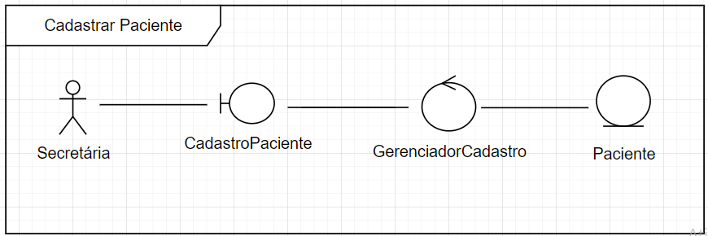

**Figura 1. Diagrama de Classe de Análise - Cadastrar Paciente**

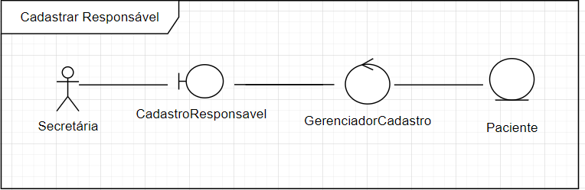

**Figura 2. Diagrama de Classe de Análise - Cadastrar Responsável**

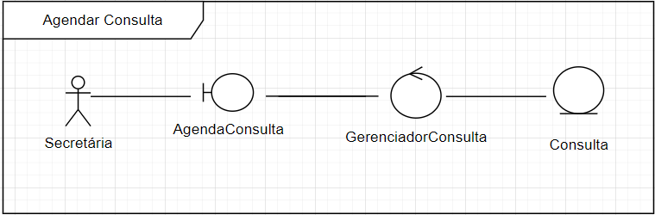

**Figura 3. Diagrama de Classe de Análise - Agendar Consulta**

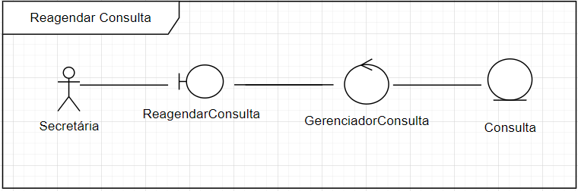

**Figura 4. Diagrama de Classe de Análise - Reagendar Consulta**

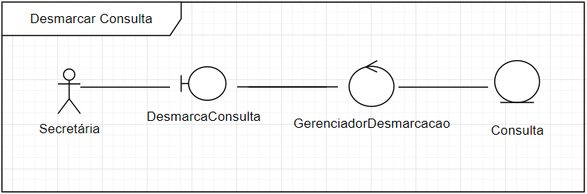

**Figura 5. Diagrama de Classe de Análise - Desmarcar Consulta**

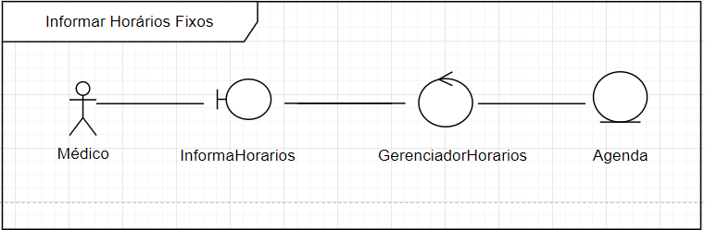

**Figura 6. Diagrama de Classe de Análise - Informar Horários Fixos**

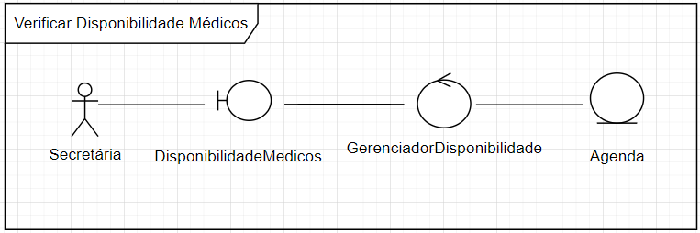

**Figura 7. Diagrama de Classe de Análise - Verificar Disponibilidade Médicos**

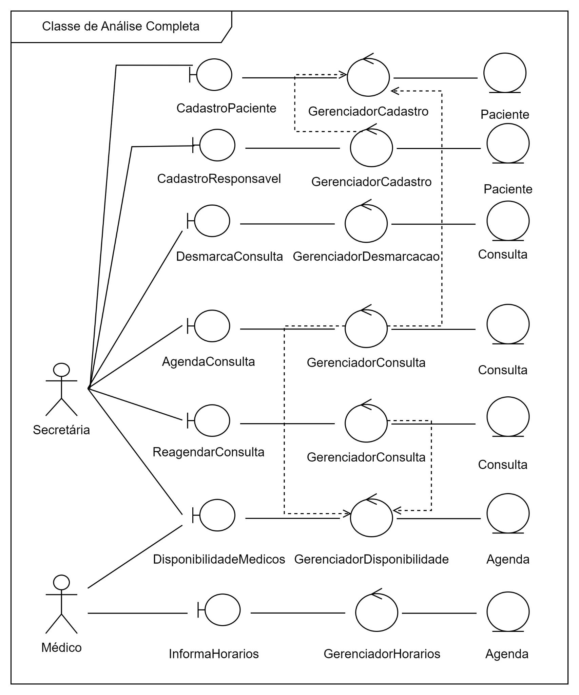

**Figura 8. Diagrama de Classes de Análise - Completo**

O diagrama completo de classes de análise, como exibido anteriormente, apresenta setas pontilhadas que simbolizam dependências, as quais também são consideradas nos casos de uso. Para esclarecer, a realização de uma consulta requer que o paciente esteja previamente cadastrado no sistema, estabelecendo, portanto, uma dependência entre os eventos. Da mesma forma, ao agendar uma consulta, torna-se imperativo verificar a disponibilidade de horários na agenda.

**1.2. Diagramas de Comunicação**

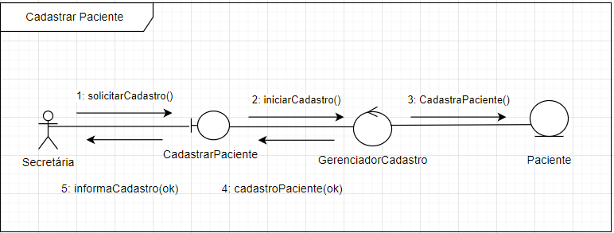

**Figura 9. Diagrama de Comunicação - Cadastrar Paciente**

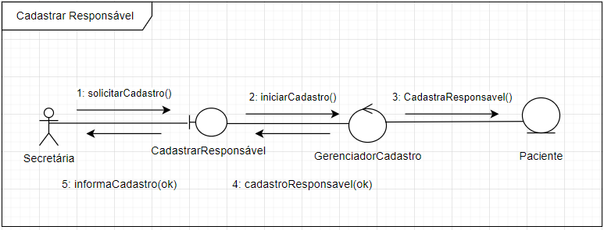

**Figura 10. Diagrama de Comunicação - Cadastrar Responsável**

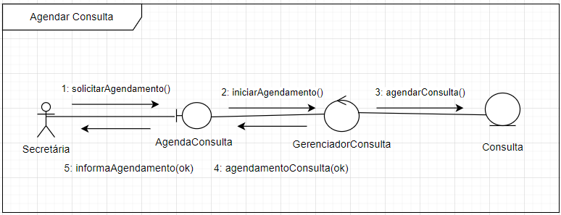

**Figura 11. Diagrama de Comunicação - Agendar Consulta**

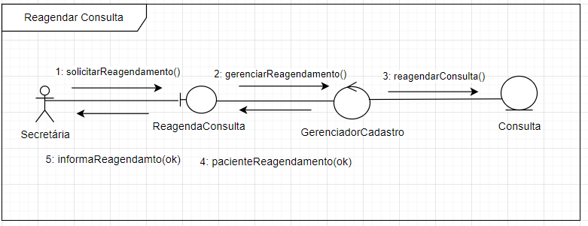

**Figura 12. Diagrama de Comunicação - Reagendar Consulta**

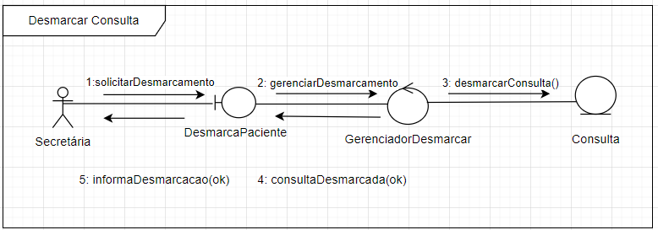

**Figura 13. Diagrama de Comunicação - Desmarcar Consulta**

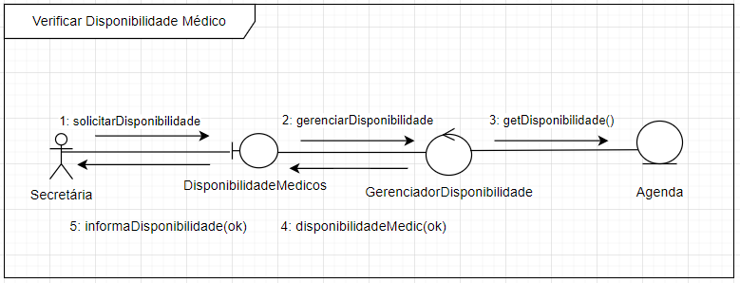

**Figura 14. Diagrama de Comunicação - Verificar Disponibilidade Médico**

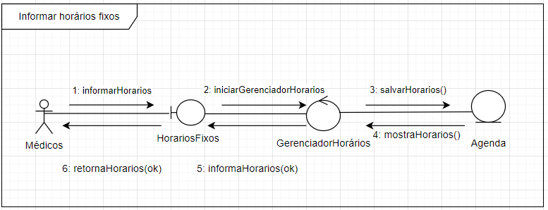

**Figura 15. Diagrama de Comunicação - Informar Horários Fixos**

**1.3. Diagrama de Pacotes**

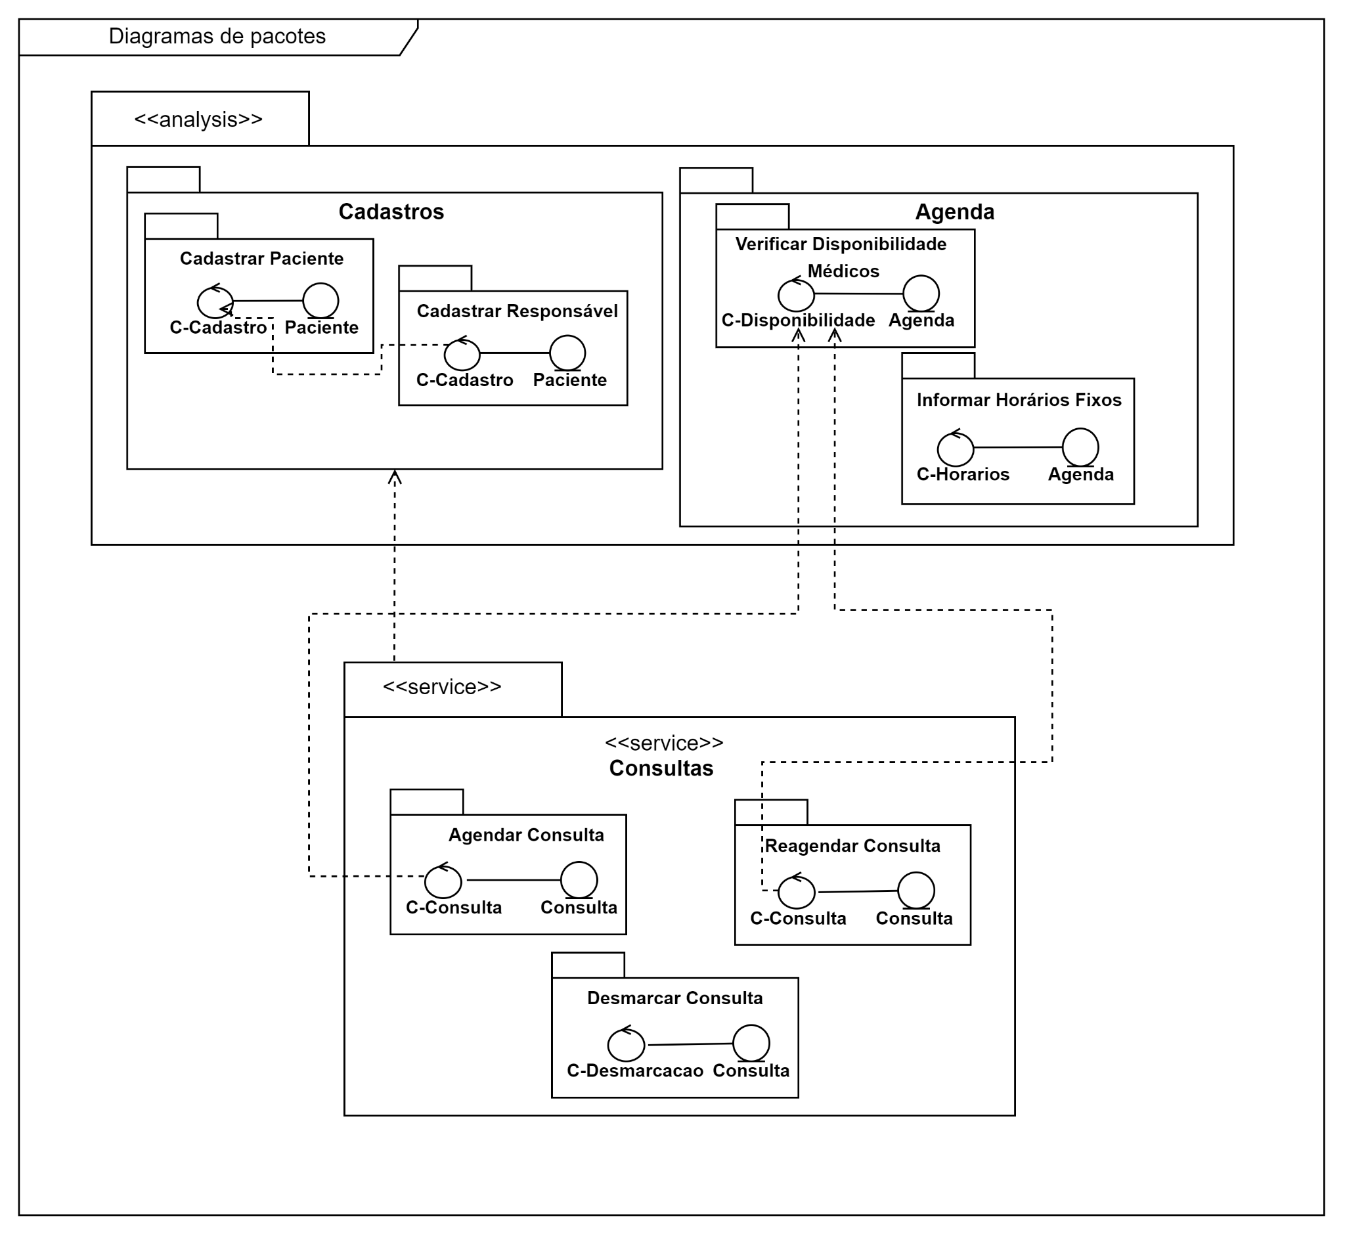

**Figura 16. Diagrama de Pacotes**

**2. WORKFLOW DE PROJETO**

**2.1 Diagrama de Classes de Projeto**

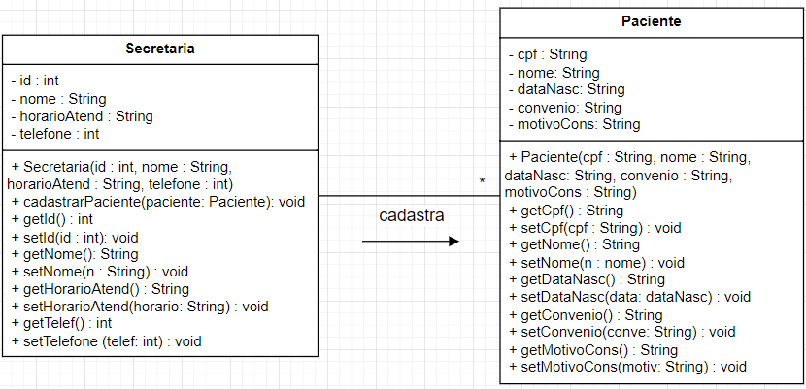

**Figura 17. Diagrama de Classe de Projeto - Cadastrar Paciente**

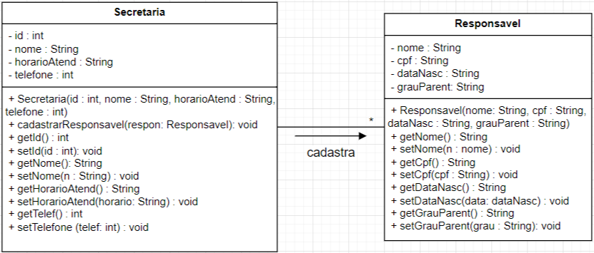

**Figura 18. Diagrama de Classe de Projeto - Cadastrar Responsável**

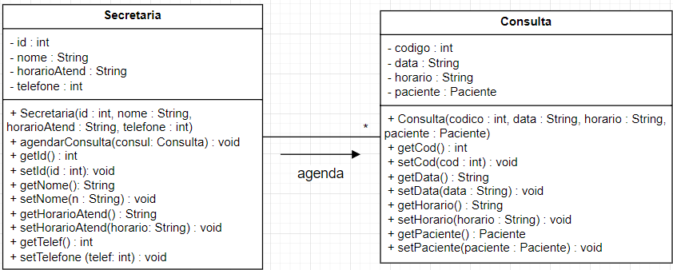

**Figura 19. Diagrama de Classe de Projeto - Agendar Consulta**

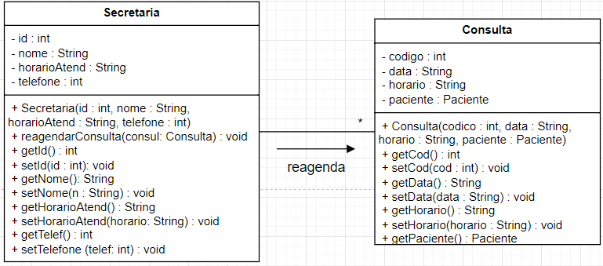

**Figura 20. Diagrama de Classe de Projeto - Reagendar Consulta**

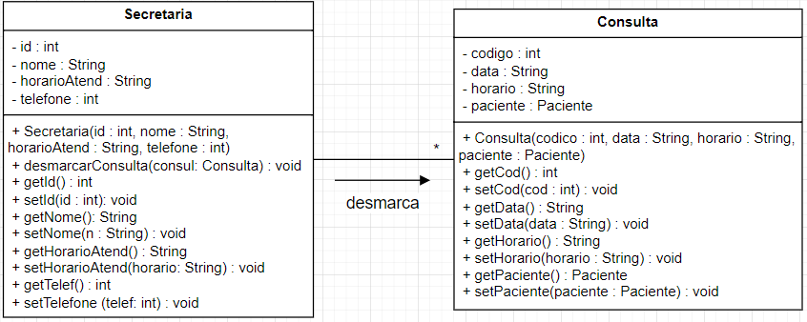

**Figura 21. Diagrama de Classe de Projeto - Desmarcar Consulta**

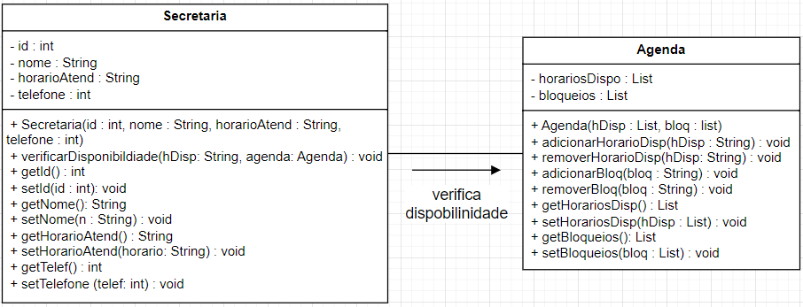

**Figura 22. Diagrama de Classe de Projeto - Verificar Disponibilidade Médicos**

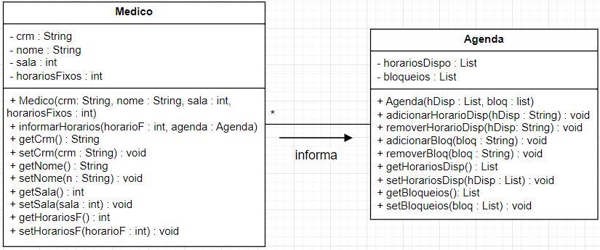

**Figura 23. Diagrama de Classe de Projeto - Informar Horários Fixos**

**2.2 Especificação de Comportamento das Classes Principais**

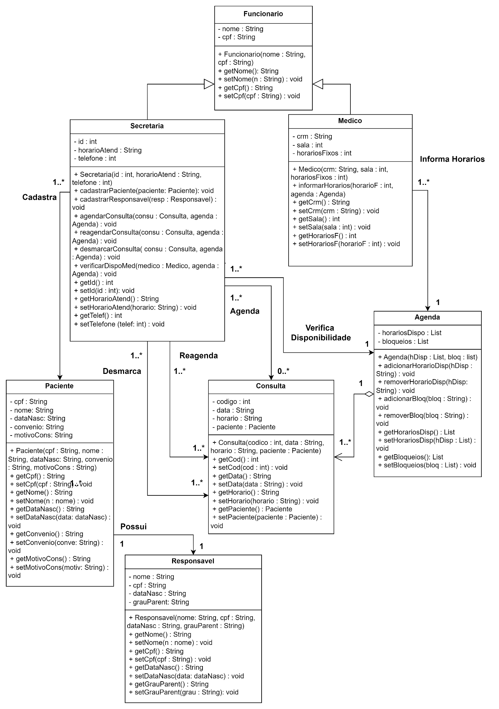

**Figura 24. Diagrama de Projeto de Classes - Completo**

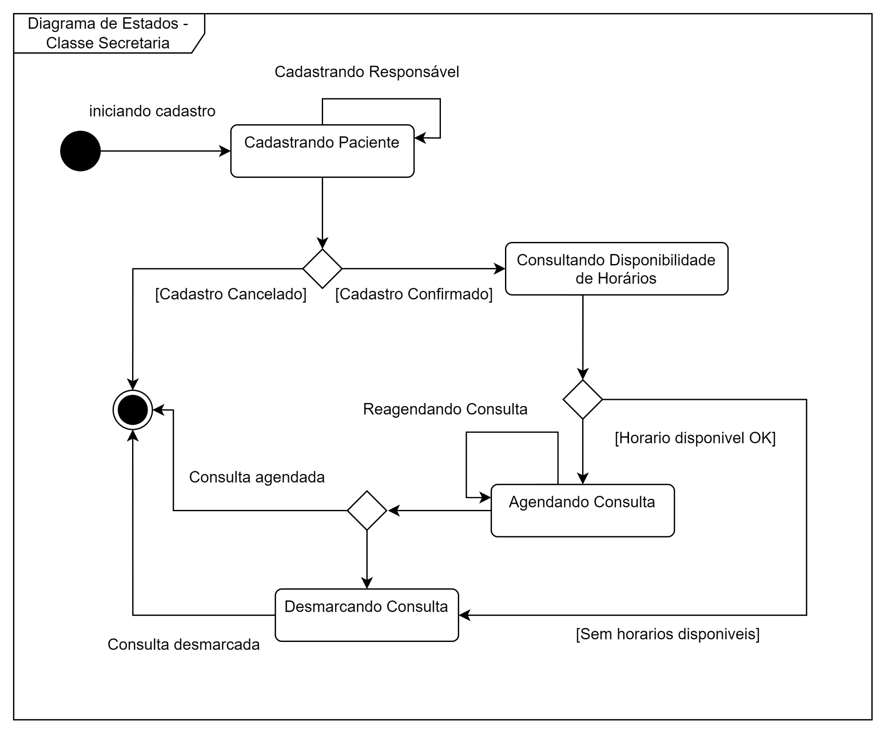

**Figura 25. Diagramas de Estados - Especificação do comportamento da classe Secretaria**

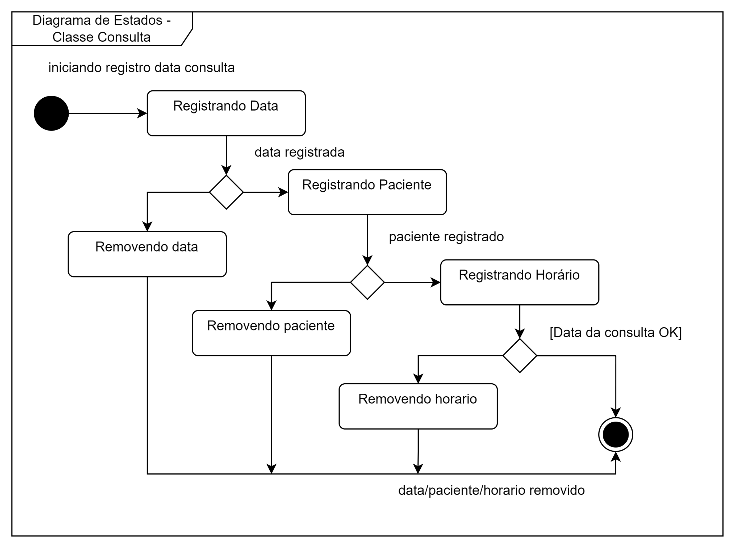

**Figura 26. Diagramas de Estados - Especificação do comportamento da classe Consulta**

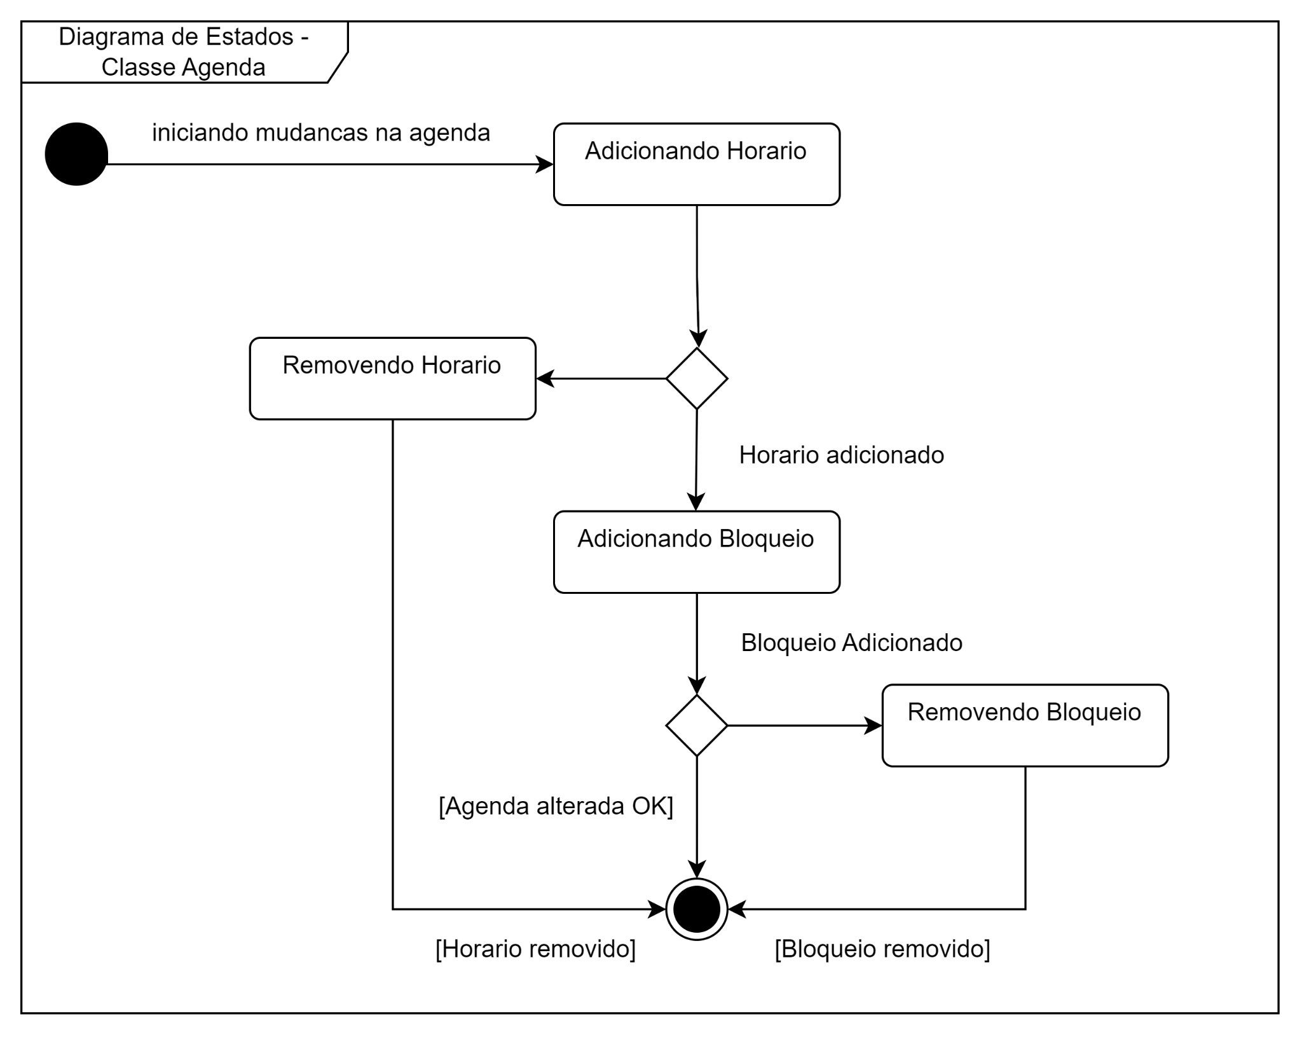

**Figura 26. Diagramas de Estados - Especificação do comportamento da classe Agenda**

**2.3 Projeto Arquitetural a nível de Subsistemas**

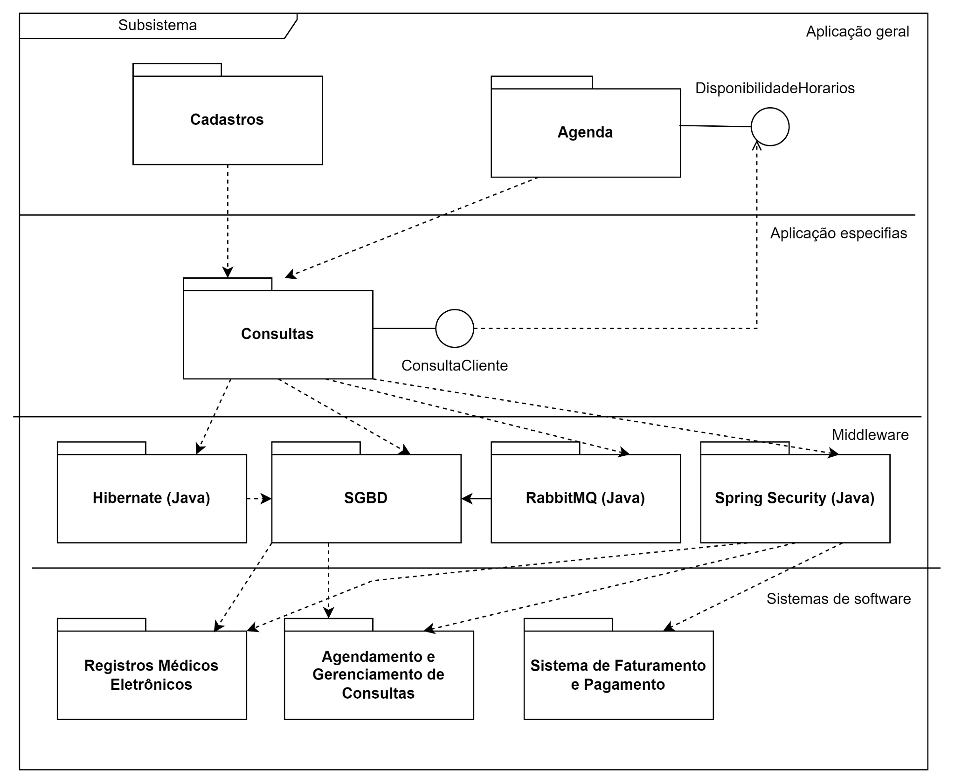

**Figura 28. Diagrama de Pacotes a nível de Subsistemas**

**2.4 Projeto Arquitetural a nível de Recursos de Hardware**

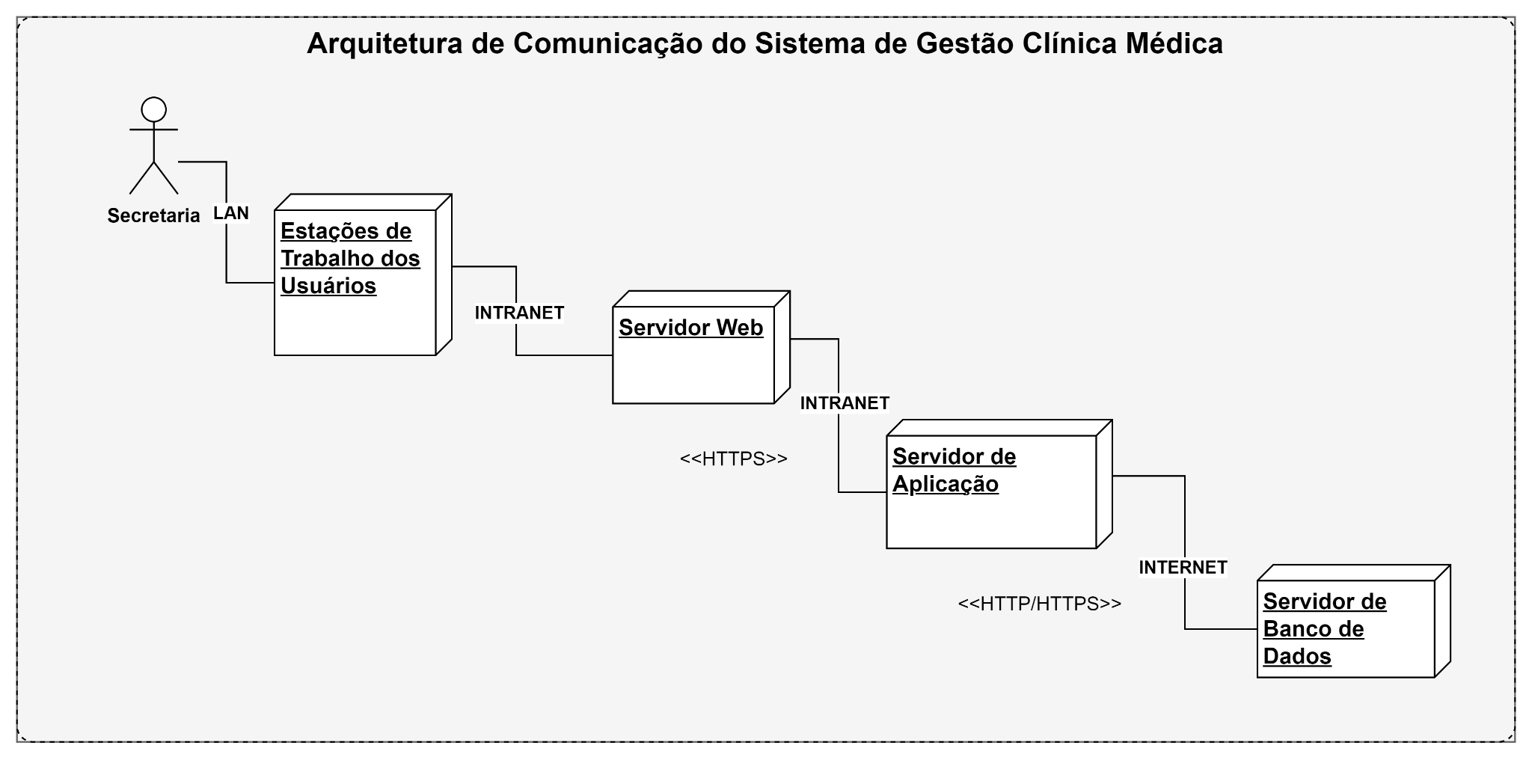

**Figura 29. Diagrama de Instalação**